Синтез, строение и оптические свойства комплексов иридия(III) с 1,2-дифенилфенантроимидазолом и N,O- и N,N-гетероциклическими лигандами
Ныхрикова Е.В.,^{1,2} Беззубов С.И.²
Студент, 3 курс специалитета
¹Московский государственный университет имени М.В. Ломоносова,
химический факультет, Москва, Россия
²ИОНХ РАН имени Н.С. Курнакова, Москва, Россия
E-mail: nihrikova.kate@yandex.ru
Циклометаллированные комплексы иридия являются интересными объектами исследования благодаря своим уникальным фотофизическим свойствам и их вариативности в зависимости от используемых лигандов. В последние годы возрос интерес к изучению таких комплексов ввиду их потенциального применения для решения актуальных задач фотовольтаики, сенсорики, катализа и биоимиджинга.
Ранее в нашей лаборатории было выявлено, что использование стерически загруженного 1,2-дифенилфенантроимидазола в качестве циклометаллированного лиганда приводит к получению пентакоординированного комплекса [Ir(C^N)₂]Cl [1], а при дальнейшем комплексообразовании данного соединения с дикетонатными лигандами целевые комплексы демонстрируют повышенную реакционную способность, что вызвано большими напряжениями в структуре. Развивая представления о том, как структурные напряжения могут влиять на свойства комплексов, в данной работе синтезированы комплексы со следующими дополнительными лигандами: 2-пиридинкарбоновой кислотой, 2-пиридинметанолом, 2-пиколиламином и 2-(2-пиридил)этанолом. Комплексы охарактеризованы ¹H ЯМР спектроскопией, РСА, РФА, УФ-спектроскопией, циклической вольтамперометрией.
Полученные комплексы являются катионными (не происходит депротонирования ни одного из дополнительных лигандов) и имеют различные размеры металлоцикла, образующегося в ходе показанной на рис. 1. реакции. В свою очередь, за счет конформационной подвижности данных лигандных фрагментов влияние этого эффекта на структуры оказалось не столь значительным. При этом в спектрах поглощения всех целевых соединений наблюдается гипсохромный сдвиг максимумов поглощения по сравнению с их пентакоординированным предшественником.
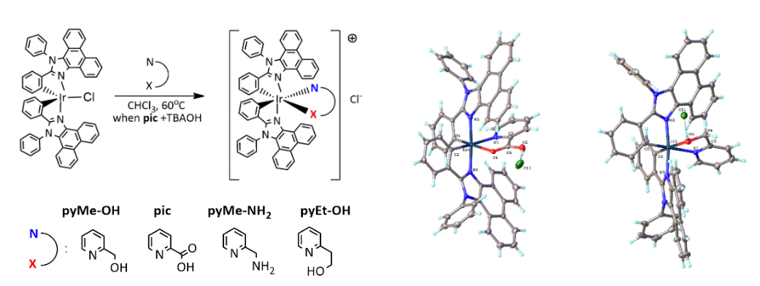

Рис. 1. Схема синтеза и молекулярные структуры некоторых комплексов иридия(III).

Литература
1. Bezzubov S.I. et al. Overcoming the Inertness of Iridium(III) in a Facile Single-Crystal to Single-Crystal Reaction of Iodine Vapor with a Cyclometalated Chloride Monomer // Chem. - A Eur. J. 2018. Vol. 24, № 49.

